Fiche remédiation 1
Compétence 1 (C1) : Rechercher, extraire et organiser l’information.

- Rechercher l’information dans un texte :
Objectif : Donner des consignes supplémentaires.
  - Lire en entier et plusieurs fois le texte.
  - Souligner les mots inconnus.
  - Rechercher leur définition : sur la fiche de synthèse correspondante, sur ordinateur ou en demandant au professeur.
  - Surligner les mots importants.

- Rechercher l’information dans un tableau :
- Entourer les informations nécessaires.

- Rechercher l’information dans un graphique :
  - Identifier la correspondance des axes.
  - Relever les coordonnées d’un point.
  - Donner les variations d‘une courbe.
  - Repérer les extremums (maximum et/ou minimum) d’une courbe.

- Extraire l’information :
  - Fournir des questions intermédiaires pour aider à la compréhension du sujet.
  - Faire reformuler la problématique.
  - Fixer les objectifs pour répondre à la problématique.

- Organiser l’information :
  - Compléter un tableau, un graphique ou un schéma.
  - Donner la liste du matériel nécessaire.
  - Repérer et choisir le vocabulaire scientifique, les grandeurs, les symboles et les unités appropriées.

Activité : Tous les ans, il faut payer ses impôts !
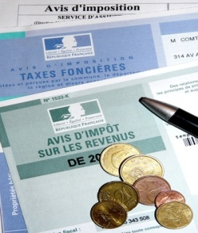 | En bon citoyen, vous allez remplir consciencieusement votre déclaration d’impôts :  - Vous êtes célibataire et sans personnes à charge : votre salaire à déclarer est de 23500 €.  - Pour vos déplacements professionnels, vous avez parcouru 5508 km avec une voiture de puissance 6 CV.  Pour calculer votre revenu imposable vous avez le choix entre :  - Déduire 10 % du salaire à déclarer.  - Ou déduire les frais de déplacements professionnels du salaire à déclarer.
- Pour calculer les frais de déplacements professionnels à déduire, il faut utiliser les formules de calculs du tableau suivant :
d représente la distance parcourue

Puissance administrative | Jusqu'à 5 000 km | De 5 001 à 20 000 km | Au delà de 20 000 km
3 CV | d × 0,376 | (d × 0,225) + 758 | d × 0,263
4 CV | d × 0,453 | (d × 0,254) + 998 | d × 0,304
5 CV | d × 0,498 | (d × 0,278) + 1 100 | d × 0,333
6 CV | d × 0,521 | (d × 0,293) + 1 140 | d × 0,350
7 CV | d × 0,545 | (d × 0,309) + 1 180 | d × 0,368
8 CV | d × 0,575 | (d × 0,328) + 1 238 | d × 0,390
9 CV | d × 0,59 | (d × 0,342) + 1 240 | d × 0,404
10 CV | d × 0,621 | (d × 0,364) + 1 283 | d × 0,428
11 CV | d × 0,633 | (d × 0,381) + 1 260 | d × 0,444
12 CV | d × 0,666 | (d × 0,397) + 1 343 | d × 0,464
13 CV et plus | d × 0,677 | (d × 0,412) + 1 323 | d × 0,478
- Pour calculer les impôts à payer sur votre revenu imposable, il faut utiliser le tableau suivant :
r représente le revenu imposable
Revenu imposable | Taux à appliquer | montant des impôts à payer
De 0 € à 5 687 € | 0 | 0 €
De 5 687 € à 11 344 € | 5,5 % | ( r – 5687) × taux
De 11 345 € à 23 194 € | 14 % | ( r – 11345) × taux
De 23 195 € à 67 546 € | 30 % | ( r – 23195) × taux
Plus de 67 546 € | 40 % | ( r – 67546) × taux
- Vous décidez de mensualiser vos paiements sur l’année :

Quelle est le montant des impôts à payer chaque mois ?

- Rechercher l’information dans un texte et un tableau :

Activité 1 : Tous les ans, il faut payer ses impôts !
En bon citoyen, vous allez remplir consciencieusement votre déclaration d’impôts :
- Vous êtes célibataire et sans personnes à charge : votre salaire à déclarer est de 23500 €.
- Pour vos déplacements professionnels, vous avez parcouru 5508 km avec une voiture de puissance 6 CV.
Pour calculer votre revenu imposable vous avez le choix entre :
- Déduire 10 % du salaire à déclarer.
- Ou déduire les frais de déplacements professionnelsdu salaire à déclarer.
- Pour calculer les frais de déplacements professionnels à déduire, il faut utiliser les formules de calculs du tableau suivant :
d représente la distance parcourue

Puissance administrative | Jusqu'à 5 000 km | De 5 001 à 20 000 km | Au delà de 20 000 km
3 CV | d × 0,376 | (d × 0,225) + 758 | d × 0,263
4 CV | d × 0,453 | (d × 0,254) + 998 | d × 0,304
5 CV | d × 0,498 | (d × 0,278) + 1 100 | d × 0,333
6 CV | d × 0,521 | (d × 0,293) + 1 140 | d × 0,350
7 CV | d × 0,545 | (d × 0,309) + 1 180 | d × 0,368
8 CV | d × 0,575 | (d × 0,328) + 1 238 | d × 0,390
9 CV | d × 0,59 | (d × 0,342) + 1 240 | d × 0,404
10 CV | d × 0,621 | (d × 0,364) + 1 283 | d × 0,428
11 CV | d × 0,633 | (d × 0,381) + 1 260 | d × 0,444
12 CV | d × 0,666 | (d × 0,397) + 1 343 | d × 0,464
13 CV et plus | d × 0,677 | (d × 0,412) + 1 323 | d × 0,478
- Pour calculer les impôts à payer sur votre revenu imposable, il faut utiliser le tableau suivant :
r représente le revenu imposable
Revenu imposable | Taux à appliquer | montant des impôts à payer
De 0 € à 5 687 € | 0 | 0 €
De 5 687 € à 11 344 € | 5,5 % | ( r – 5687) × taux
De 11 345 € à 23 194 € | 14 % | ( r – 11345) × taux
De 23 195 € à 67 546 € | 30 % | ( r – 23195) × taux
Plus de 67 546 € | 40 % | ( r – 67546) × taux
- Vous décidez de mensualiser vos paiements sur l’année :

Quelle est le montant mensuel des impôts à payer ?

- Extraire l’information dans un texte et un tableau :
- Questions intermédiaires permettant d’identifier les objectifs pour répondre à la problématique :
- Relever le salaire annuel à déclarer :
- Trouver la puissance administrative du véhicule :

- Donner la distance parcourue pour aller travailler :

- Repérer la formule pour calculer les frais de déplacement correspondant à cette situation :

- Chercher la formule de calcul du revenu imposable correspondant à ce revenu annuel :

- Reformuler la problématique : Quelle est le montant des impôts à payer chaque mois ?

- Organiser l’information sous forme d’un tableau :

Activité 2 : Dans un grand lycée français, qui compte 2038 élèves, on s’intéresse à l’ensemble des véhicules deux roues garés dans le parc prévu à cet effet. On a relevé la répartition suivante : 102 bicyclettes, 53 VTT, 145 scooters, 68 cyclomoteurs et 52 motos.

Type de deux roues | SCOOTERS | MOTOS | BICYCLETTES | CYCLOMOTEURS | VTT
Effectifs

Activité 3 :
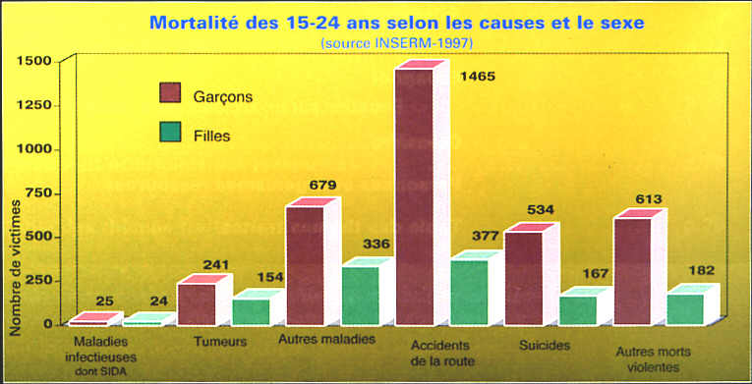
 | Accidents de la route | Tumeurs | Suicides | Maladies infectieuses dont SIDA | Autres morts violentes | Autres maladies
GARCONS
FILLES
- Rechercher et extraire l’information d’un graphique :
Activité 4 :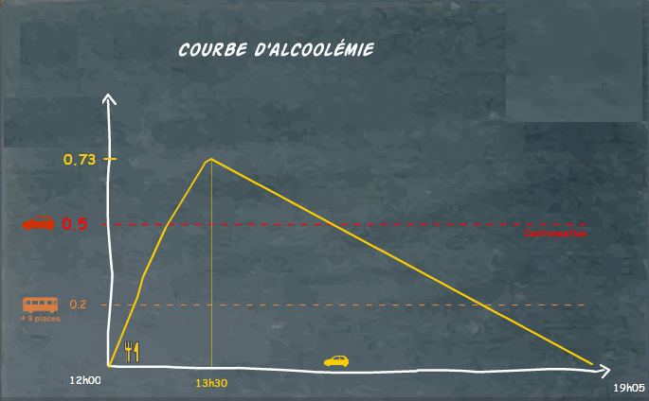

- Cette courbe représente le taux d’alcoolémie (g/L ) en fonction du temps (moment de la journée) :
  - Donner l’information correspondant à l’axe des abscisses sur le graphique :
  - Donner l’information correspondant à l’axe des ordonnées sur le graphique :
  - Relever le taux et l’heure à laquelle l’alcoolémie est maximale :
  - Décrire l’évolution de l’alcoolémie au cours de la journée, à l’aide du tableau de variation suivant :
Moment de la journée | 12h00 | 19h05
Alcoolémie

